个人博客网站项目
一．项目背景
博客最初的名称是Weblog，由web和blog两个单词组成，英文单词为BLOG (WEB LOG的缩写），按字面意思就是网络日记，后来喜欢新名词的人把这个词的发音故意改了一下，读成we blog。由此，blog这个词被创造出来。博客这种网络日记的内容通常是公开的，自己可以发表自己的网络日记，也可以阅读别人的网络日记，因此博客可以理解为一种个人思想、观点、知识等在互联网上的共享。由此可见，博客具有知识性、自主性、共享性等基本特征，正是博客这种性质决定了博客营销是一种基于包括思想、体验等表现形式的个人知识资源，它通过网络形式传递信息。
2006年，全球中文博客站点数量达到5230万，博客用户数达到1987万,平均每个博客用户拥有大约2.6个博客，博客站点数和博客用户数均比前一年有一定程度的增长，人均拥有博客数与前一年相比也略有上升.拥有独立域名的博客站点，在博客站点总数中占约0.43%，这表明，绝大多数的用户将博客服务商作为他们的博客站点首选。而这一年，中国大陆博客服务商(BSP)持续大幅增长，博客服务商数量达到1460家，与去年同期相比增长近55%；大型网络公司如搜狐、百度纷纷推出相应的博客服务，而新兴的博客服务站点如51.com也开始崭露头角。过去一年中，中国博客发展速度整体趋缓，博客用户增长数较之去年有小幅上升，博客服务商之间的市场竞争日趋激烈，与早期提供博客服务的运营商相比，传统门户及大型公司的博客服务已占据市场主导地位。
但如今博客网站发展到如今，随着广告的愈加增多，界面的千年不变，愈来愈多的人希望拥有自己的一个个人博客，可以不依托于这些著名的博客网站，而且对整个自己的博客有更高的管理权，能够随心所欲的更改自己的博客界面，且没有太多的广告等来嘈杂自己，这便是我们打算做的个人博客系统。
项目愿景：做出一个自己可以随心所欲管理的博客系统，免除各著名博客的繁杂及广告等问题，给予一个安静、简洁的博客空间，同时也旨在提升队内成员合作开发一个项目的能力，提升自己的编程能力，对整个项目的把握能力，对未来的学习及工作提供一定的帮助。
二．系统开发目标
1.管理员进入后台管理模块后,可对自己的博客网站进行维护，包括对页面模块，文章等的增删改查等。
2.前台页面展示自己的信息模块以及的模块文章，游客可浏览及查看文章 ，可联系此个人博主。
总结主要功能如下:
①网络用户对首页文章的查看
②网络用户通过关键字搜索博文功能；
③热门的博客页面推荐浏览；
④文章详细内容及相关评论的显示；
⑤博客访问量统计；
⑥博客个人文章管理维护功能；
⑦博客个人文章分类管理维护功能；
⑧博客个人信息基本管理功能
⑨留言板功能

三．系统分析实现用例图
1.系统用例图
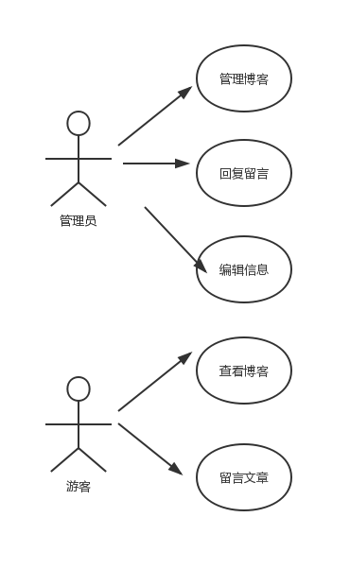
2.思维导图
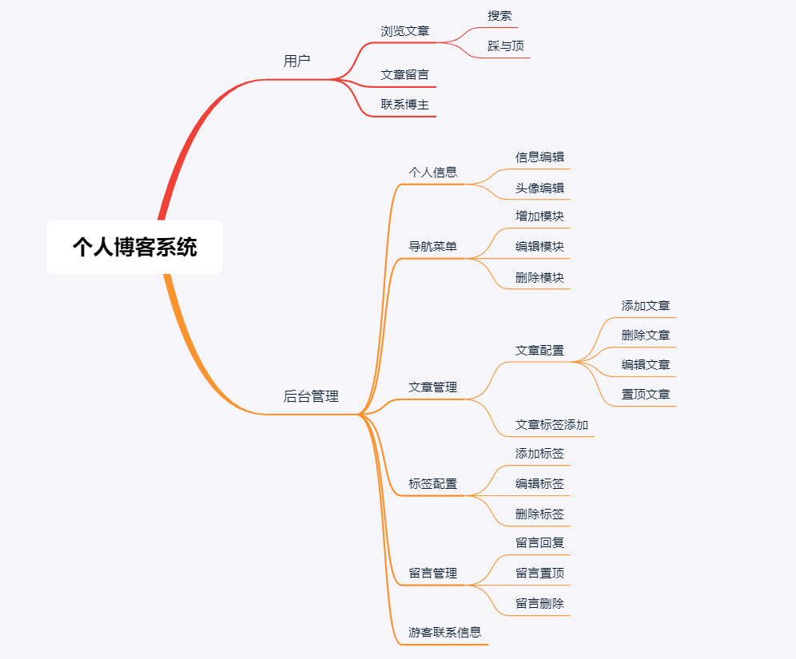
四．技术选型
1、thinkphp5 或者 java技术体系：springboot + mybatis
2、服务器：tomcat
3、数据库：MySQL
4、其他技术：html5、js、AJax、CSS3等等

五、分工情况
小组成员：
201621122110 软件1614 郑国兵
201621122114 软件1614 林滨
201621122121 软件1614 武金磊
201621122122 软件1614 郭秦平
项目分工：
前端：武金磊，郑国兵
后端：郭秦平，林滨
需求分析：林滨
数据库：郭秦平
系统bug检验：郑国兵、武金磊

六、时间安排
一周完成一个进度，进行一次集体汇报总结，十二周内完成这个项目。
第一周：决定什么项目，大概有哪些功能
第二周：搭建框架，建立数据库
第三周：完成用户模块，浏览文章，文章留言，联系博主功能
第四周：后台管理模块，完成个人信息，包括信息编辑，头像编辑
第五周：完成导航菜单功能，包括增加模块，编辑模块，删除模块
第六周：完成文章管理功能，包括文章配置，有添加、删除、编辑、置顶功能，文章标签添加
第七周：完成标签配置，包括添加、编辑、删除标签功能
第八周：完成留言管理，包括回复、置顶、删除功能
第九周：游客联系信息
第十、十一、十二周：进行项目完善，找bug，看看还有什么需求，需要增加什么功能

